
Egalité de Pythagore

I Le théorème de Pythagore

Activité On découpe 4 rectangles coloriés de côtés a et b comme ceux-ci et on les place en les découpant dans 2 carrés de côté (a + b). On appelle c la longueur de la diagonale.

b b b b

a a a a

a + b a b
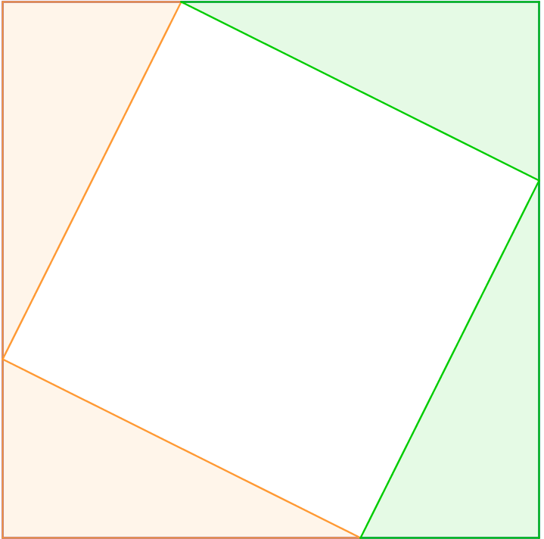
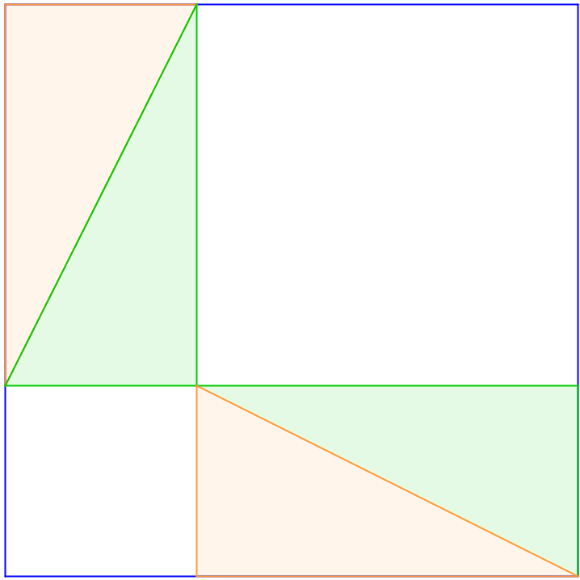
On peut facilement prouver que le quadrilatère blanc de la figure de gauche est un carré. Son aire est c².
L’aire blanche des 2 carrés de la figure de droite (b² + c²) est égale à l’aire blanche de la figure de gauche. (C’est l’aire du grand carré moins 2 rectangles). On en déduit que

c² = a² + b²

c
b²
b²
b b
a + b
c
c²

c
c
a²
a a
a²

a b
Voir aussi l’animation avec Géogébra
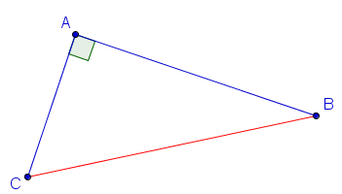
Enoncé du théorème de Pythagore

Si un triangle est rectangle alors
le carré de l’hypoténuse est égal à la somme des carrés des côtés de l’angle droit

Enoncé avec les points de la figure
Si ABC est un triangle rectangle en A alors BC² = AB² + AC²

hypoténuse
côtés de l’angle droit

A retenir
On va utiliser le théorème de Pythagore pour calculer un côté d’un triangle rectangle
lorsqu’on connaît les deux autres

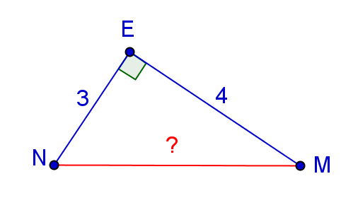
Exemple 1 :
On donne triangle MEN rectangle en E, EN = 3cm et EM = 4cm.
Calculer la longueur MN.

On repère l’hypoténuse [MN]
Le triangle MEN est rectangle en E donc d’après le théorème de Pythagore, MN² = EN² + EM²
On remplace les lettres par les longueurs connues :
MN² = 3² + 4²
On fait les calculs en respectant les priorités MN² = 9 + 16
MN² = 25
On cherche mentalement le nombre qui a pour carré 25 : c’est 5.
On conclut MN = 5cm

On donne triangle ZUT rectangle en T, TU = 3,2cm et ZU = 4cm.
Calculer la longueur ZT.
Exemple 2 :

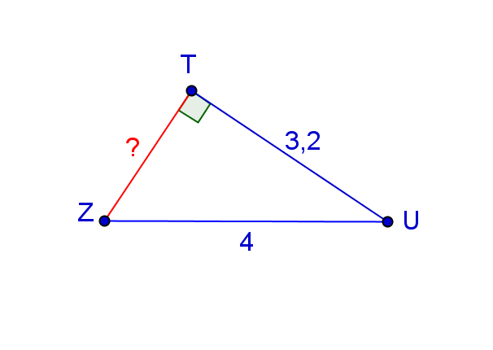
On repère l’hypoténuse [ZU]. On remarque que sa longueur
est donnée.
Le triangle ZUT est rectangle en T donc d’après le théorème de Pythagore, ZU² = TZ² + TU²
On remplace les lettres par les longueurs connues :
4² = TZ² + 3,2²
Pour trouver un côté de l’angle droit, il faut faire une soustraction
On en déduit TZ² = 4² - 3,2²
D’où TZ² = 16 – 10,24 = 5,76
TZ² = 5,76. A l’aide de la calculatrice, on cherche le nombre dont le carré est 5,76.
Il faut taper puis 5,76 puis = le résultat affiché est 2,4. On écrira
D’où TZ = 2,4cm On peut vérifier que 2,4² = 5,76

On donne triangle RON rectangle en R, RN = 4cm et RO = 5cm.
Calculer ON² puis la longueur ON à 1mm près.
Exemple 3 :
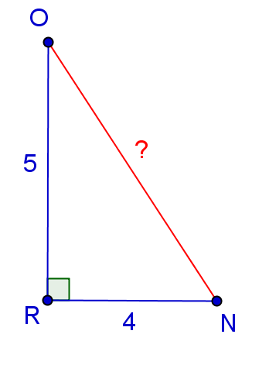

On repère l’hypoténuse [ON]
Le triangle RON est rectangle en R donc d’après le théorème de Pythagore, ON² = RN² + RO²
On remplace les lettres par les longueurs connues :
ON² = RN² + RO²
ON² = 4² + 5²
ON² = 16 + 25 = 41 on répond ON² = 41
La calculatrice affiche pour 6.403124237
Il faut donc donner un arrondi de la longueur
On écrira d’où ON ≈ 6,4cm à 1mm près.

Exercices :

- Combien mesure la diagonale d’un carré de côté 10cm ?

- La diagonale d’un rectangle mesure 13cm et l’un des côtés 12cm. Calculer en justifiant la longueur de l’autre côté.

II Réciproque du théorème de Pythagore

Construire un triangle dont les dimensions sont 10cm, 8cm et 6cm.
Quelle remarque peut-on conjecturer sur la nature de ce triangle ?
Calculer le carré du plus grand côté.
Puis la somme des carrés des 2 autres côtés. Comparer les 2 résultats

Refaire l’exercice avec 13cm, 12cm et 5cm.
Activité :

Faire cette activité avec Géogebra

Théorème réciproque de Pythagore
Si les côtés d’un triangle ABC vérifient la relation BC² = AB² + AC² alors ce triangle est rectangle en A

A retenir
On va utiliser le théorème réciproque de Pythagore pour montrer qu’un triangle est rectangle à condition de connaître les longueurs des 3 côtés.

Construire le triangle GHK sachant que KG = 5,2cm, KH = 4,8cm et HG = 2cm.
Montrer que ce triangle est rectangle.
Exemple 1 :

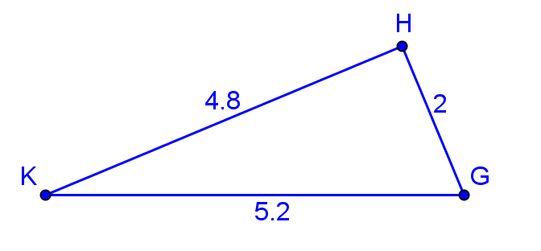
Réflexion préalable :

Ce triangle semble rectangle en H après la construction mais pour le prouver il faut utiliser un théorème.
On connait les longueurs des 3 côtés, on peut donc tenter la réciproque de Pythagore

Rédaction de la solution :

Le plus grand côté est [KG] donc si le triangle est rectangle, l’hypoténuse sera [KG].
Deux calculs séparés sont nécessaires pour voir si la propriété de Pythagore est vérifiée
- L’hypoténuse au carré KG² = 5,2² = 27,04
- La somme des carrés des 2 autres côtés HK² + HG² = 4,8² + 2² = 27,04.
On a donc KG² = HK² + HG² donc le triangle GHK est rectangle en H d’après la réciproque du théorème de Pythagore.

Construire le triangle MEN sachant que MN = 6cm, NE = 3cm et EM = 4cm.
Ce triangle est-il rectangle ? Justifier.
Exemple 2 :

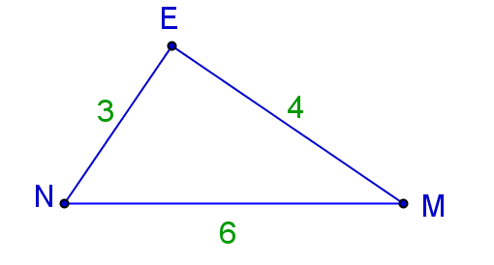

Même raisonnement que précédemment

Le plus grand côté est [MN] donc si le triangle est rectangle, l’hypoténuse sera [MN].
Toujours les 2 calculs séparés MN² = 6² = 36
EN² + EM² = 3² +4² = 25
On constate ici que MN² ≠ EN² + EM²
La propriété de Pythagore n’étant pas vérifiée, le triangle MEN n’est pas rectangle.
On ne parlera pas de réciproque de Pythagore car on n’a pas les données nécessaires.

Problème :

Construire un rectangle ABCD sachant que AD = 4cm et AB = 8,2cm.
Placer un point E sur le segment [AB] tel que AE = 5cm.
- Calculer une valeur approchée à 1mm près de la longueur ED
- Calculer une valeur approchée à 1mm près de la longueur EC
- Le triangle ECD est-il rectangle ?

